# Απαραίτητα στοιχεία μιας πρόσκλησης:





**Το γεγονός**

**Η ημερομηνία (πότε) Η ώρα**

**Ο τόπος (πού)**

**Το όνομα του αποστολέα (αυτού που φτιάχνει την πρόσκληση)και του παραλήπτη (ποιον προσκαλούμε)**

Εντοπίζω το στοιχείο που λείπει από κάθε πρόσκληση και το γράφω.



**Το γεγονός**

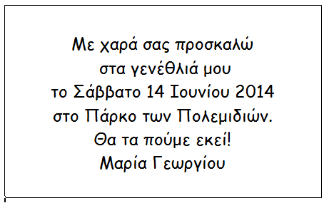

**1.**

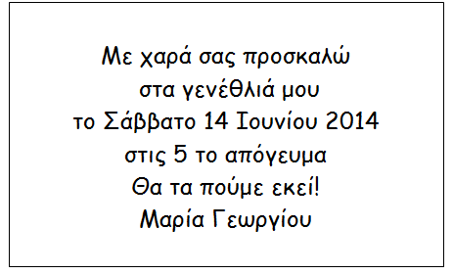

**4.**

**Η ημερομηνία (Πότε) Η ώρα**

**Ο τόπος (πού)**

**Το όνομα του αποστολέα και του παραλήπτη**

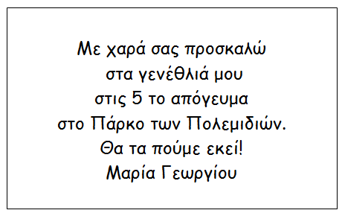

**2.**



**3.**

